Mediante esta guía se explicara el manejo que debe tener las transferencias bancarias en la versión 2014-1.

Para la nueva versión no aparecerán tantas transferencias como bancos existan , todas se generaran mediante dos únicos procesos, es importante tener en cuenta que esta nueva forma de transferencia le permitirá hacer el pago por cualquier banco, indistintamente del banco girador que tenga amarrado en el empleado, en la anterior versión solo se podía realizar por el banco girador del empleado.

- Ingrese por Modulo de transferencias Bancarias / Pagos de nomina / Generación de Pagos

Esta opción es un proceso en donde coje el movimiento liquidado de cada empleado por nomina, lo sumariza y crea un registro para pago.
En este proceso utiliza 2 tablas CHQT, CHQ.

Diligencie la ventana de acuerdo a la imagen y oprima botón Generación de pagos. Así le aparecerá si el proceso para dicha nomina periodo no ha sido generado.

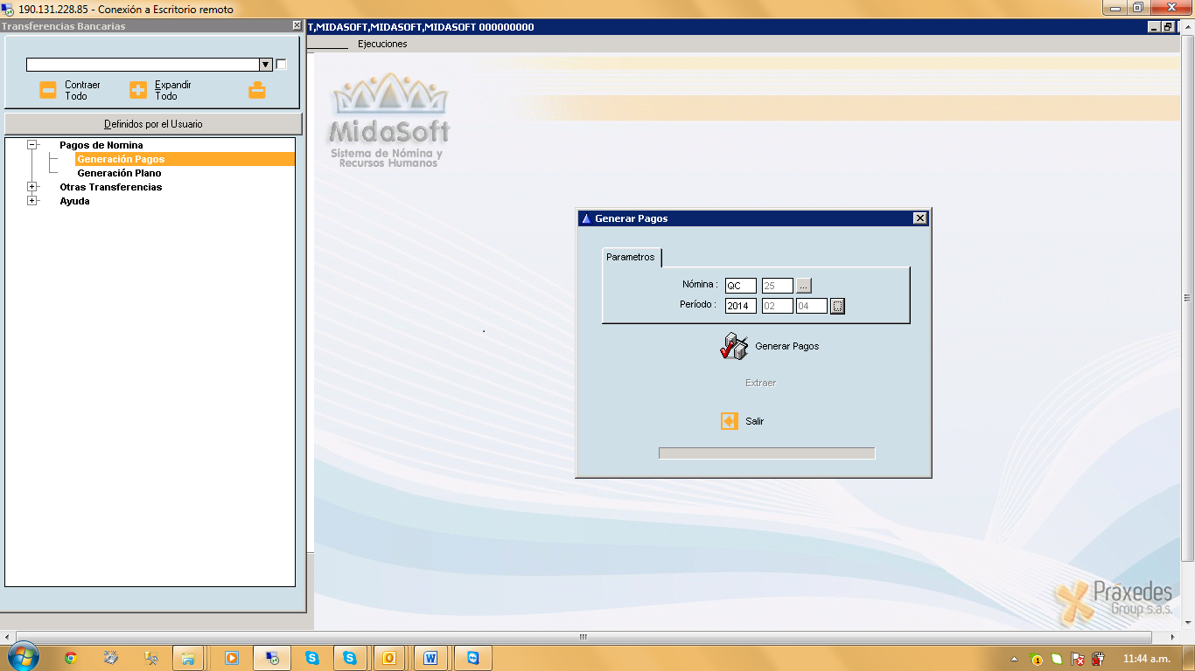

Si el proceso ya ha sido procesado anteriormente le aparecerá esto oprima ok para que el sistema vuelva hacer la generación del plano.

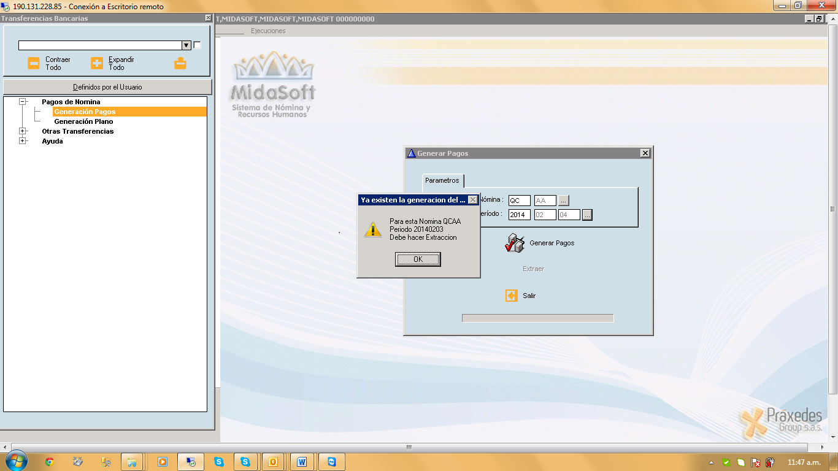

- Luego de hacer el anterior paso haga lo siguiente Modulo de transferencias Bancarias / Pagos de nómina / Generación de Pagos

Esta opción le genera el plano a transferir dependiendo del banco a utilizar, diligencie los campos de la ventana tenga en cuenta lo que se le muestra en las imágenes.

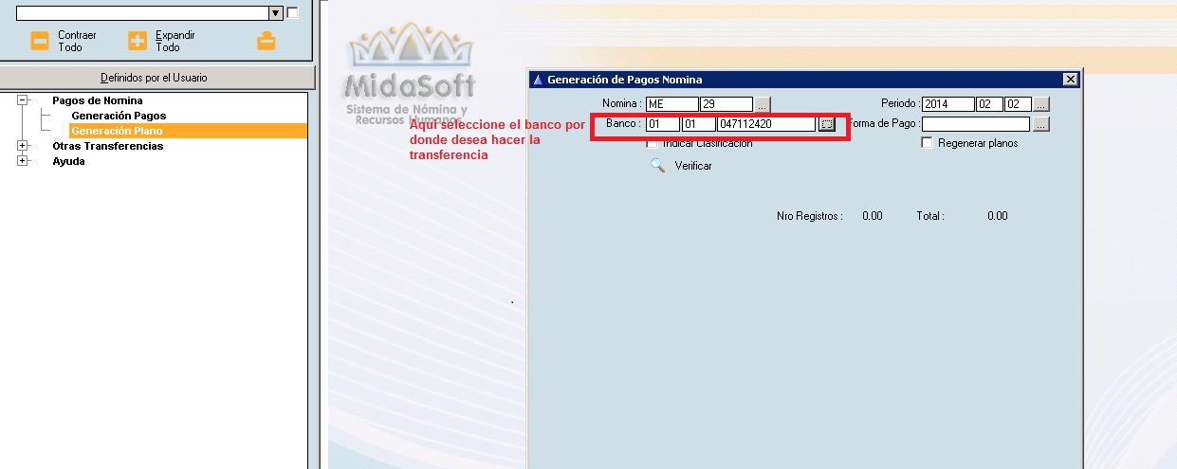

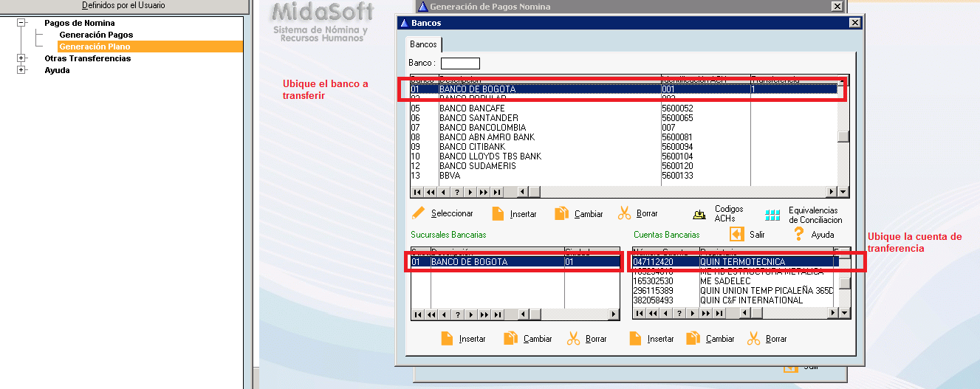

Nota: Tenga en cuenta que para que la transferencia pueda funcionar se debe haber creado los codigos ACH ( Botón Códigos ACH) para el banco a transferir así

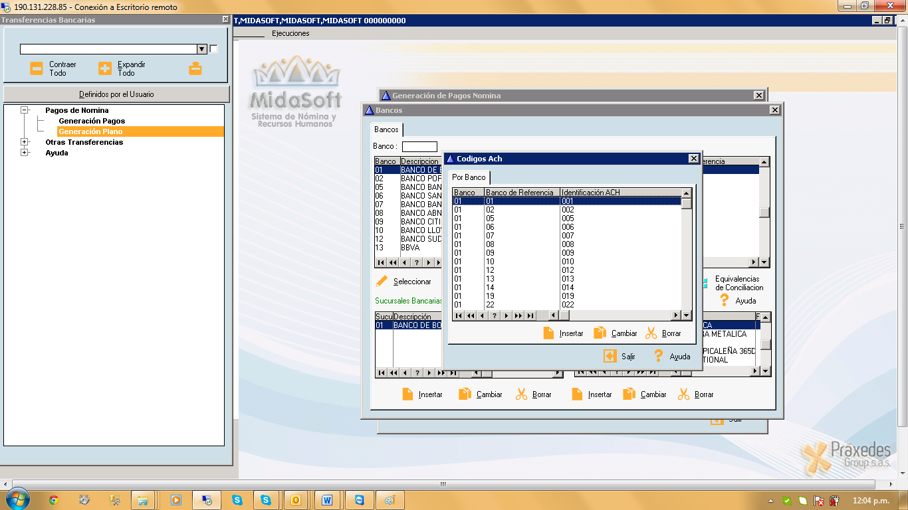

Una vez diligenciada la ventana Oprima el botón Verificar y le aparecerán las personas a transferir:

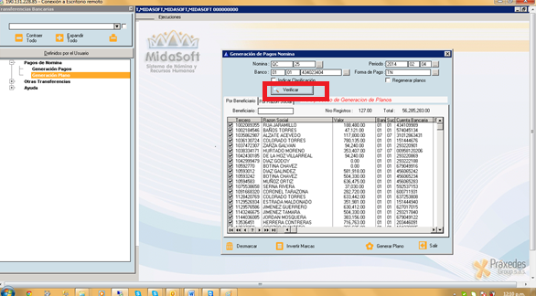

Ahora oprima botón Generar Plano y le aparecerá la ventana para hacer transferencia Diligénciela según la información que le solicite ejemplo:

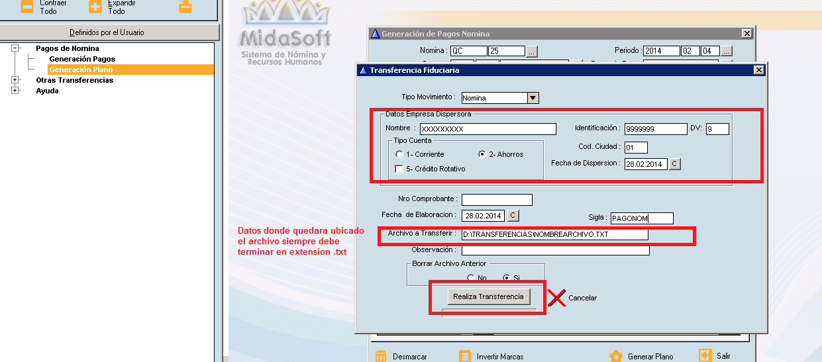

Cuando le de Realizar transferencia vaya a la ruta donde guardo el plano y este será el plano que debe subir al banco.

